Presseinformation
Düsseldorf, 20. Oktober 2023
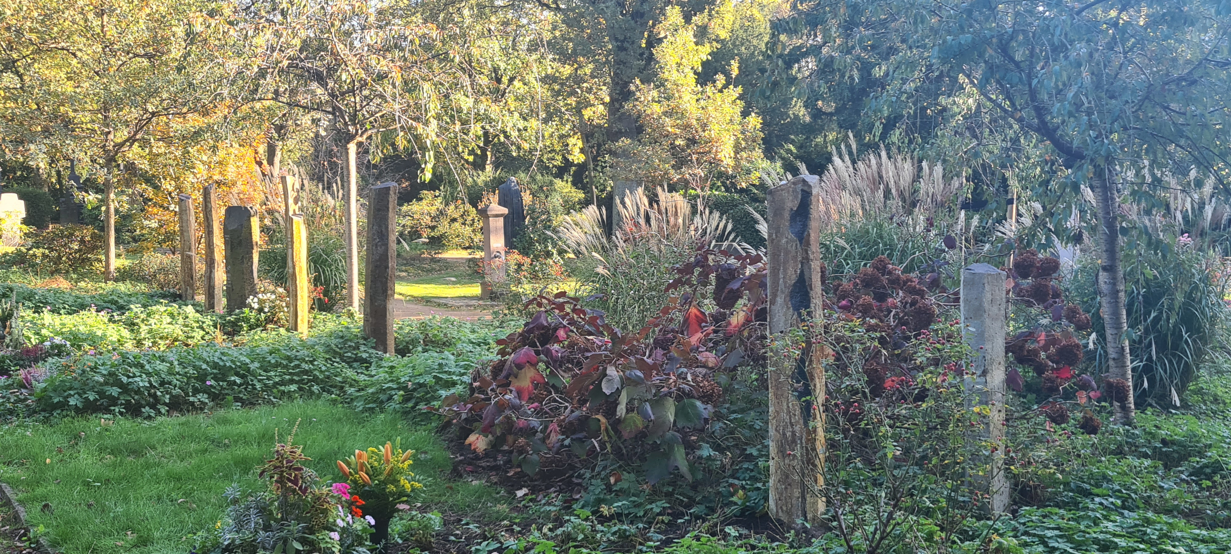
Gemeinschaftsgrabanlage Nordfriedhof Düsseldorf mit Basalt-Stelen
© BDB | Bundesverband Deutscher Bestatter e.V.
Die Zukunft des Friedhofs in einer individualisierten Gesellschaft
Die Zukunft des Friedhofs in einer modernen und individualisierten Gesellschaft zeichnet sich durch Anpassung an zeitgemäße Bedürfnisse, Umweltbewusstsein und funktionale Entwicklung aus, während gleichzeitig der Respekt vor individuellen Traditionen und der Würde der Verstorbenen gewahrt bleibt.
Der Friedhof erfüllt als gesellschaftliche Einrichtung wichtige soziale Funktionen und gewährleistet elementare Ansprüche wie die freie Zugänglichkeit, Schutz und Würde der Grabstätten. Im urbanen Umfeld bietet der Friedhof als innerstädtische Grünfläche einen besonderen Erholungsraum für gestresste Stadtbewohner und Familien.

Viele Veränderungen auf deutschen Friedhöfen sind bereits praxiserprobt und erfreuen sich besonderen Zuspruchs: pflegefreie Grabstätten, Gemeinschaftsgrabanlagen, Baumbestattungen auf Friedhöfen, innovative Landschaftsgestaltung, Zusammengehen von Park- und Friedhofselementen, Sitzgelegenheiten und Sanitäranlagen, Gastronomie und Spielplätze für Kinder. Oder wie in Hamburg Ohlsdorf: die Schaffung einer konfessionsübergreifenden Trauerhaltestelle.
Pflegefreiheit neuer Grabkonzepte
Unsere nomadische Gesellschaft wünscht sich pflegefreie Grablösungen, da kaum noch die gesamte Familie an ein und demselben Ort wohnt, man die Ruhestätten seiner Verstorbenen aber dennoch gepflegt wissen will. Auf vielen Friedhöfen werden inzwischen pflegefreie Gemeinschaftsgrabanlagen angeboten, die eine individuelle Grabpflege entbehrlich machen. Ferner gibt es Kolumbarien und Grabeskirchen, die einen würdigen Ort des Gedenkens ermöglichen. Eine Baumbestattung ist darüber hinaus auch auf vielen Friedhöfen bereits möglich.
Ökologische Friedhofskonzepte
Mit einem wachsenden Umweltbewusstsein gewinnen ökologische Friedhofskonzepte an Bedeutung. Biologisch abbaubare Urnen und Särge, naturnahe Bestattungswiesen oder Waldfriedhöfe ergänzen herkömmliche Friedhofsstrukturen. Die Friedhöfe sind nicht nur als Orte der Begegnung und als Ruhestätten bedeutsam, sondern gelten als „Grüne Lungen“ der Stadt. So sind es oft die Friedhofsordnungen, die bereits vorschreiben, dass nur noch biologisch abbaubare Produkte (Urnen, Särge, Sargwäsche, Kleidung der Verstorbenen, Sargbeigaben usw.) in die Erde eingebracht werden dürfen, um zu verhindern, dass schädliche Stoffe in den Boden gelangen.
Trauerhaltestelle Friedhof Hamburg Ohlsdorf
© BDB | Bundesverband Deutscher Bestatter e.V.
Multikulturelle Friedhöfe
Die deutsche Gesellschaft wird immer vielfältiger und dies spiegelt sich auch in den Bestattungstraditionen wider. Auf Friedhöfen werden zunehmend multikulturelle Bereiche geschaffen, die verschiedenen religiösen und kulturellen Bedürfnissen gerecht werden. In den meisten Bundesländern sind mittlerweile zum Beispiel Tuchbestattungen möglich und können bei den jeweiligen Friedhöfen angefragt werden.
Gemeinschaftsorientierte Gedenkstätten
Moderne Friedhöfe werden vermehrt zu Orten, an denen Gemeinschaft im Mittelpunkt steht. Gemeinschaftsgärten, Gedenkveranstaltungen und Kulturangebote könnten dazu beitragen, dass Friedhöfe als lebendige Orte wahrgenommen werden, die über den reinen Gedenkaspekt hinausgehen.
Technologische Innovationen bei der Grabpflege
Zukünftig könnten technologische Innovationen die Grabpflege erleichtern. Drohnen oder Roboter könnten beispielsweise bei der Pflege von Gräbern unterstützen. Auch intelligente Grabsteine, die Informationen über den Verstorbenen anzeigen, könnten an Bedeutung gewinnen.
Digitalisierung der Gedenkstätten
In der Zukunft wird auch die Digitalisierung eine Rolle auf Friedhöfen spielen. Virtuelle Gedenkstätten könnten entstehen, die es den Menschen ermöglichen, online an verstorbene Angehörige zu erinnern. Dies könnte durch digitale Grabsteine oder Plattformen erfolgen, auf denen Fotos, Videos und Erinnerungen geteilt werden. Online-Gedenkseiten, soziale Netzwerke und virtuelle Erinnerungsräume könnten in Zukunft eine wichtige Rolle bei der Trauerbewältigung und dem Gedenken spielen.
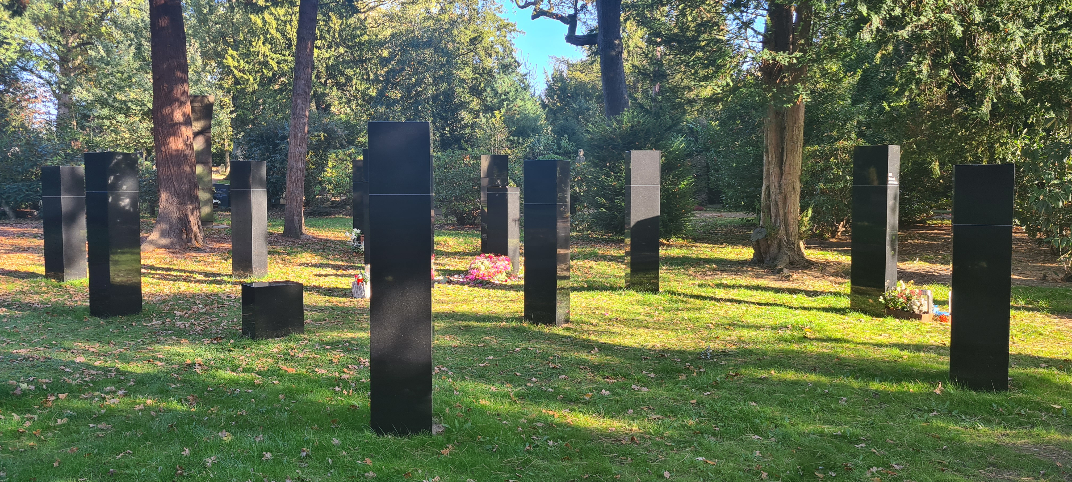
Gemeinschaftsgrabanlage Nordfriedhof Düsseldorf mit Granit-Stelen
© BDB | Bundesverband Deutscher Bestatter e.V.
Bestattungskultur verändert sich
Die Vorstellungen darüber, wie Bestattungen ablaufen sollten, werden sich weiter wandeln. Individuelle und kreative Bestattungsformen, wie zum Beispiel Gemeinschaftsgrabanlagen, Kolumbarien, Baumgräber, Ewigkeitsbrunnen oder die Schaffung neuer kommunikativer Orte, könnten häufiger werden. Gleichzeitig werden vermutlich alternative und hochindividuelle Rituale und Zeremonien an Bedeutung gewinnen.

Weitere Infos zum Thema Friedhof
Der DStGB Deutschen Städte- und Gemeindebund hat in Kooperation mit dem BDB Bundesverband Deutscher Bestatter e.V. 2021 eine Dokumentation zur „Zukunft kommunaler Friedhöfe“ herausgegeben:
DStGB-Dokumentation Nr. 164 - Zukunft kommunaler Friedhöfe (PDF-Dokument)
Ausgabe 09/2021 des Magazins bestattungskultur: „'Friedhof 2030' - Gegenwart und Zukunft des Friedhofs"
https://www.dstgb.de/publikationen/dokumentationen/nr-164-zukunft-kommunaler-friedhoefe/
Auf der Seite der Stiftung Deutsche Bestattungskultur finden Sie Infos zur Initiative Friedhof 2030
https://www.friedhof2030.de/
Friedhof 3.0 - ein der Förderprojekt der Stiftung Deutsche Bestattungskultur
https://www.stiftung-deutsche-bestattungskultur.de/foerderprojekte/friedhof-30/
Die Friedhofskultur in Deutschland ist Immaterielles Kulturerbe. Auf Empfehlung der Deutschen UNESCO-Kommission hat im März 2020 die Kultusministerkonferenz die Aufnahme in das Bundesweite Verzeichnis des immateriellen Kulturerbes beschlossen.
https://kulturerbe-friedhof.de/
Weitere Infos des BDB | Bundesverband Deutscher Bestatter e.V.
Trauer braucht Vertrauen
Qualifizierte Bestatter in Ihrer Nähe, die Ihnen im Trauerfall kompetent zur Seite stehen, finden Sie auf der Homepage des BDB | Bundesverband Deutscher Bestatter e. V.
www.bestatter.de
Trauer-Infobox – gut zu wissen
Was tun im Trauerfall? – Informationen auf den Infoseiten des BDB
https://www.bestatter.de/wissen/todesfall/
Akuter Trauerfall – Ein Erklärfilm des BDB
https://youtu.be/UT783hZGGzQ
Wichtige Dokumente im Todesfall – Ein Erklärfilm des BDB
https://youtu.be/d5-hg5PuIrs
Bestattungskosten
Der Bestattungsplaner des BDB – Ein schneller Überblick zu Bestattungskosten
https://www.bestatter.de/bestattungsplaner/

Weitere Antworten auf Fragen rund um das Thema Bestattung und Trauer finden Sie im Wissensbereich auf
www.bestatter.de.

Dort gibt es zum Download auch eine Checkliste zum Todesfall.
https://www.bestatter.de/fileadmin/bestatter/wissen/Todesfall/Checkliste_Todesfall.pdf

Für weitere Fragen melden Sie sich gerne.
Elke Herrnberger
Dipl.-Designerin (FH)
Pressesprecherin | Öffentlichkeitsarbeit für den Bundesverband Deutscher Bestatter e. V.
Tel: +49 211 / 16 00 8 -81
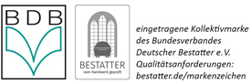
Bundesverband Deutscher Bestatter e. V.
Postfach 10 23 34, 40014 Düsseldorf
Cecilienallee 5, 40474 Düsseldorf
Tel: +49 211 / 16 00 8 -10
Fax: +49 211 / 16 00 8 -60
www.bestatter.de
Präsident: Ralf Michal
Vereinsregister Düsseldorf, VR 3436
Der Bundesverband Deutscher Bestatter e.V. repräsentiert und vertritt über seine Landesorgane die Belange von über 3.200 Bestattungsunternehmen (mit Filialen rund 4.800) in ganz Deutschland. Das entspricht rund 85% aller deutschen Bestatter. Als Dachverband steht der BDB für Qualität und gewährleistet diese durch diverse Zertifizierungen. Das Thema Aus- und Weiterbildung nimmt einen großen Stellenwert ein. Zur weiteren Professionalisierung wurde 2005 das Bundesausbildungszentrum im unterfränkischen Münnerstadt eröffnet. Als nicht minder wichtige Aufgabe zählt für den Bundesverband Deutscher Bestatter e.V. der Erhalt und die Förderung der Bestattungskultur und des Berufsethos. Weitere Informationen unter www.bestatter.de
Registriert im Lobbyregister für die Interessenvertretung gegenüber dem Deutschen Bundestag und der Bundesregierung | Lobbyregister Nr.: R001173

